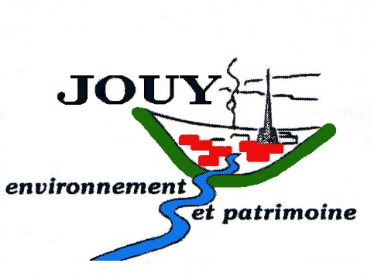
Jouy Environnement et Patrimoine (JEP)

Bulletin d’adhésion / de soutien JEP
Nom :………………….…….. Prénom :…………….…………… Profession :………………………………
Adresse :………………………………………… CP ..…… .…………… Ville …………………............................
Tél. :...………...………… Courriel : ……….………..………………..…………. @ .…………………………………
Adhère ou renouvelle mon adhésion à J.E.P. en tant que membre* ……..…………….………………..
Et verse la cotisation annuelle de :…………….………………pour l’année 2024
Chèque à l’ordre de Jouy Environnement et Patrimoine (JEP)
Chez Michel COURSON 33 rue Chagnot 78350 Jouy-en-Josas

*Membre actif : 20 € Famille : 30 € Bienfaiteur : 100 € ou Don : ………. € (Montant libre)

Date - Signature :

Adhésion directe possible à partir du site JEP :
https://www.jouyenvironnementpatrimoine.fr/l-association-jep/

